
DIAGRAMAS DE PAQUETES
Docente:
GINA FAVIOLA BORDA MENDEZ
ANALISIS Y DISEÑO DE SISTEMAS II
w w w . i t s c . e d u . b o
• El objetivo de estos diagramas es obtener una visión más clara del sistema de información orientado a objetos, organizándolo en subsistemas, agrupando los elementos del análisis, diseño o construcción y detallando las relaciones de dependencia entre ellos. El mecanismo de agrupación se denomina Paquete.
w w w. i t s c . e d u . b o
• Los paquetes y sus dependencias son elementos de los diagramas de casos de uso, de clases y de componentes, por lo que se podría decir que el diagrama de paquetes es una extensión de éstos.
• Se aplica en el análisis para la agrupación de casos de uso o de clases de análisis, en el diseño de la arquitectura para la agrupación de clases de diseño y en el diseño detallado para agrupar componentes.
w w w. i t s c . e d u . b o
Descripción
•Estos diagramas contienen dos tipos de elementos:
• Paquetes: Un paquete es una agrupación de elementos, bien sea casos de uso, clases o componentes. Los paquetes pueden contener a su vez otros paquetes anidados que en última instancia contendrán alguno de los elementos anteriores.
• Dependencias entre paquetes: Existe una dependencia cuando un elemento de un paquete requiere de otro que pertenece a un paquete distinto. Es importante resaltar que las dependencias no son transitivas.
w w w. i t s c . e d u . b o
• Se pueden optimizar estos diagramas teniendo en cuenta cuestiones como: la generalización de paquetes, el evitar ciclos en la estructura del diagrama, la
minimización de las dependencias entre paquetes, etc.
w w w. i t s c . e d u . b o
Notación
•Paquete
Un paquete se representa mediante un símbolo con forma de ‘carpeta’ en el que se coloca el nombre en la pestaña y el contenido del paquete dentro de la ‘carpeta’. En los casos en que no sea visible el contenido del paquete se podrá colocar en su lugar el nombre.
w w w. i t s c . e d u . b o
• Si el paquete tiene definido un estereotipo, éste se representa encima del nombre entre el símbolo << ... >>, y si se definen propiedades, se representan debajo del nombre y entre llaves.(clases, interfaces)
• La visibilidad de los elementos que forman el paquete se debe indicar anteponiendo a su nombre los símbolos: ‘+’ para los públicos, ‘-‘ para los privados y ‘#’ para los protegidos.
w w w. i t s c . e d u . b o
Dependencia
• Las dependencias se representan con una flecha discontinua con inicio en el paquete que depende del otro.
w w w. i t s c . e d u . b o
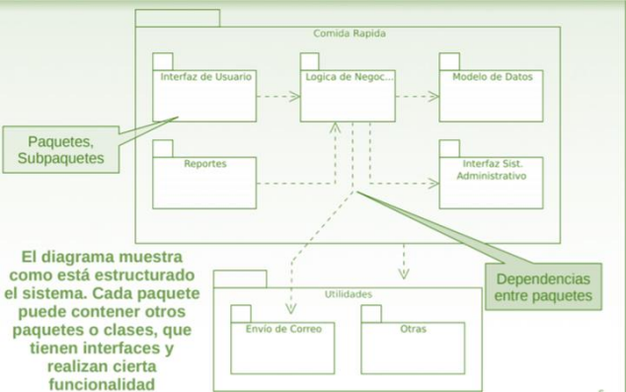w w w. i t s c . e d u . b o

Sistema encargado de la gestión de los prestamos y reservas de libros y revistas en una biblioteca.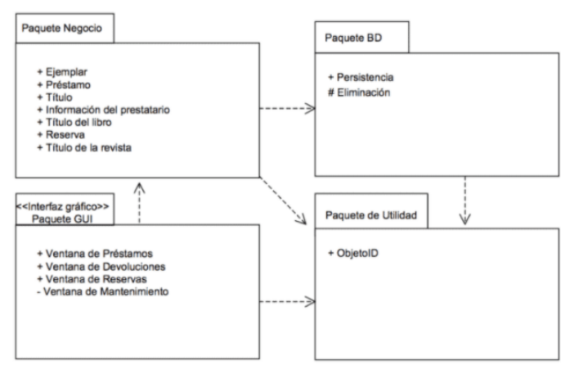
w w w. i t s c . e d u . b o
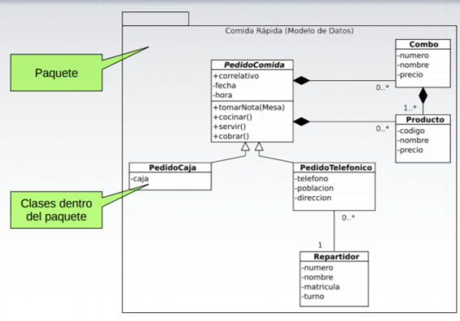w w w. i t s c . e d u . b o
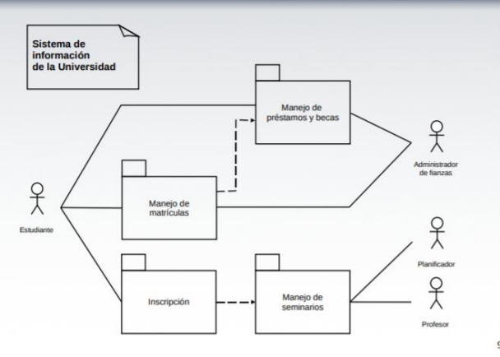w w w. i t s c . e d u . b o
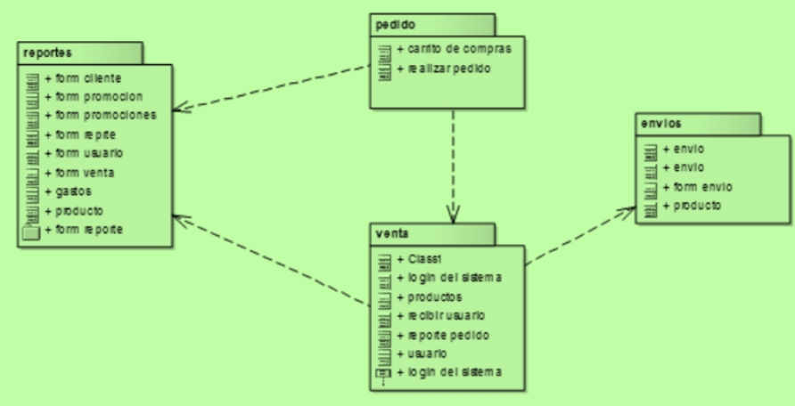w w w. i t s c . e d u . b o

